Actividades Sugeridas
OBJETIVO DE APRENDIZAJE OA_24 | DESCRIPCIÓN DE LA ACTIVIDADES
Leer e interpretar gráficos de barra doble y circulares y comunicar sus conclusiones.  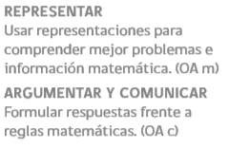 | 4.  Un restaurante ofrece carne de pollo, de vacuno, de cerdo y pescado en su menú del almuerzo. El gráfico muestra los porcentajes de tres de las preferencias de 80 clientes que almorzaron, donde P representa pollo, C representa cerdo, PE representa pescado, y V vacuno.  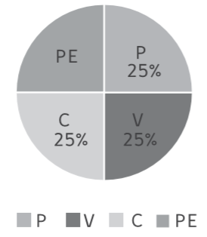  › ¿qué porcentaje comió pescado?  › si al otro día van a almorzar 100 clientes y se mantienen los porcentajes por estas opciones, ¿cuántas personas piden cerdo?

